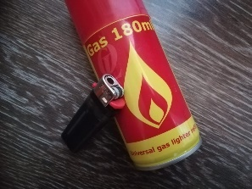

В Ростовской области запретили продажу зажигалок несовершеннолетним.

В настоящее время на территории Ростовской области и в других регионах России отмечается распространение такого вида токсикомании, как сниффинг – вдыхание газов из зажигалок либо из баллончиков, которые предназначены для заправки зажигалок.
Сниффинг – подростковый феномен. Это явление распространено среди несовершеннолетних в возрасте от 10 до 15 лет. Шесть-девять лет – самый ранний возраст тех, кто практикует сниффинг.
Факты гибели несовершеннолетних в результате вдыхания паров токсичного газа ежегодно фиксируются на территориях разных субъектов Российской Федерации, в том числе на территории Ростовской области. Последствия газовой токсикомании, как и любого вида наркомании-непоправимые.
Депутаты регионального парламента Ростовской области на очередном заседании во вторник, 29.09.20, приняли областной закон, запрещающий продажу несовершеннолетним газовых зажигалок, а также баллончиков для их заправки, сообщили в пресс-службе Законодательного Собрания (парламента) региона. Если где-либо есть факты продажи, то меры должны быть приняты молниеносно.
Областным законом устанавливается ответственность за нарушение указанных ограничений. За розничную продажу несовершеннолетним товаров, содержащих сжиженный углеводородный газ, предусмотрены административные штрафы: для граждан - в размере от 3 до 5 тыс. рублей, для должностных лиц - от 10 до 20 тыс. рублей, для юридических лиц - от 30 до 50 тыс. рублей.
Уважаемые родители!
Просим вести активную профилактическую работу среди подростков и молодежи, разъяснять им опасность токсикомании, приобщать к здоровому образу жизни.

Дата _____________
С информацией ознакомлены : _____________________(роспись родителей)

